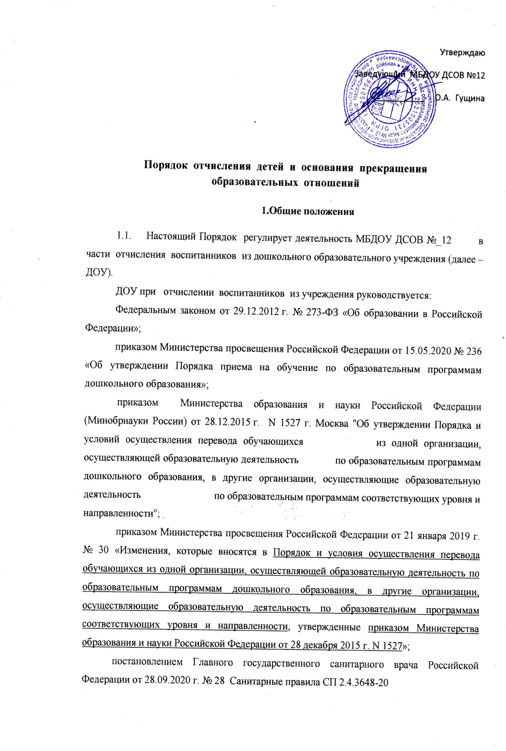

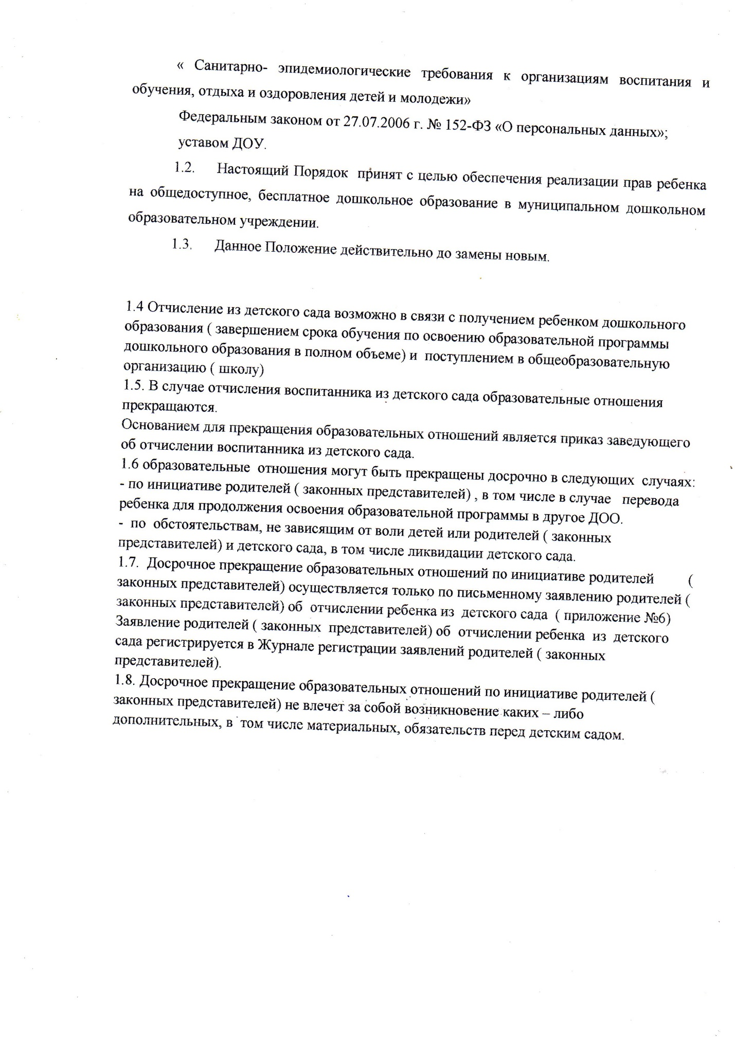

Приложение 6
к Порядку отчисления, оформления возникновения, приостановления и прекращения образовательных отношений

Форма заявления об отчислении ребенка из
МБДОУ «Детский сад общеразвивающего вида №12 п. Раздольное Надеждинского района»

№ « » 20 г.
Заведующему МБДОУ ДСОВ №12
Гущиной О.А.

от
(Ф.И.О. заявителя)

номер и дата регистрации заявления

приказ №
от « » 20 г.

«Об отчислении воспитанника из МБДОУ «Детский сад общеразвивающего вида №12 п.
Раздольное Надеждинского района»

заявление.

Прошу отчислить моего ребенка

,
(фамилия, имя, отчество)

«_ » _ 20 года рождения, воспитанника (цу) _ ____________ группы МБДОУ «Детский сад общеразвивающего вида №12 п. Раздольное Надеждинского района», с « »_____20 _года в связи с

(причина отчисления из детского сада)

/
подпись расшифровка подписи

«_ » 20___ г.

